Федеральное государственное образовательное бюджетное   
учреждение высшего образования

**«Финансовый университет при Правительстве Российской Федерации»**

**(Финансовый университет)**

Колледж информатики и программирования

**ОТЧЕТ   
по практической работе №6**

**Студента:** Еникеева Евгения Мирхавизовича

**Дисциплина /Профессиональный модуль:** Компьютерные сети

|  |  |  |
| --- | --- | --- |
| **Группа:** 2ИСИП-321 |  | **Преподаватель:** |
|  |  | ______________/С.Ф.Сибирев/ |
|  |  | **Дата выполнения:** |
|  |  | 31.03.2023 г. |
|  |  | **Оценка за работу: ____________** |
|  |  |  |

Москва   
2023

**Цель работы:** получить навыки и проверить возможности программы GitExtension

1. Созданный репозиторий

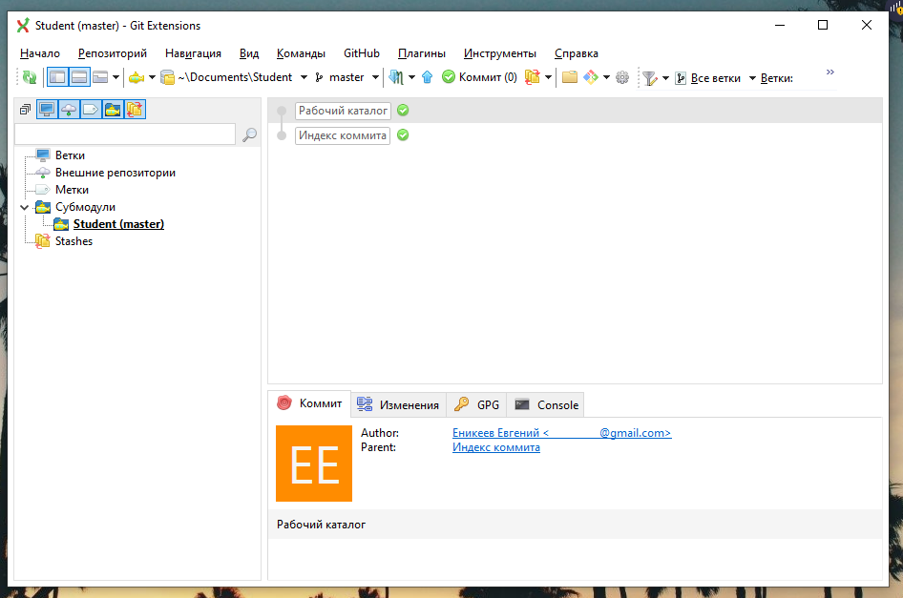

1. Заранее положив .txt файл в папку Student, мы создаём первый коммит. По классике выводится «Hello world».

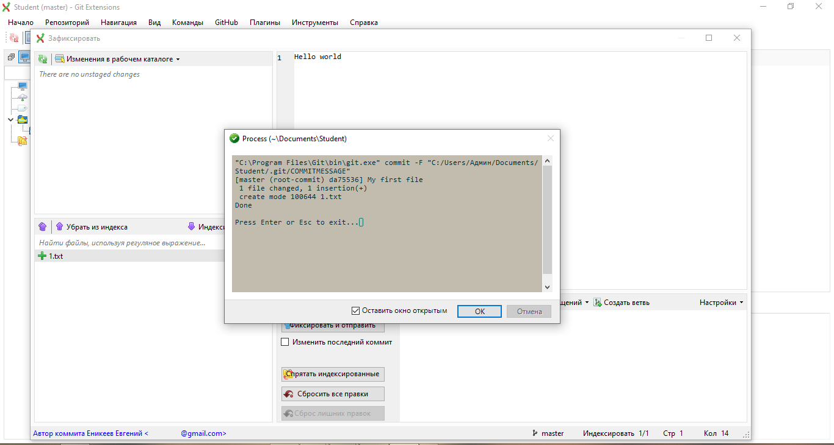

1. Получаем результат.

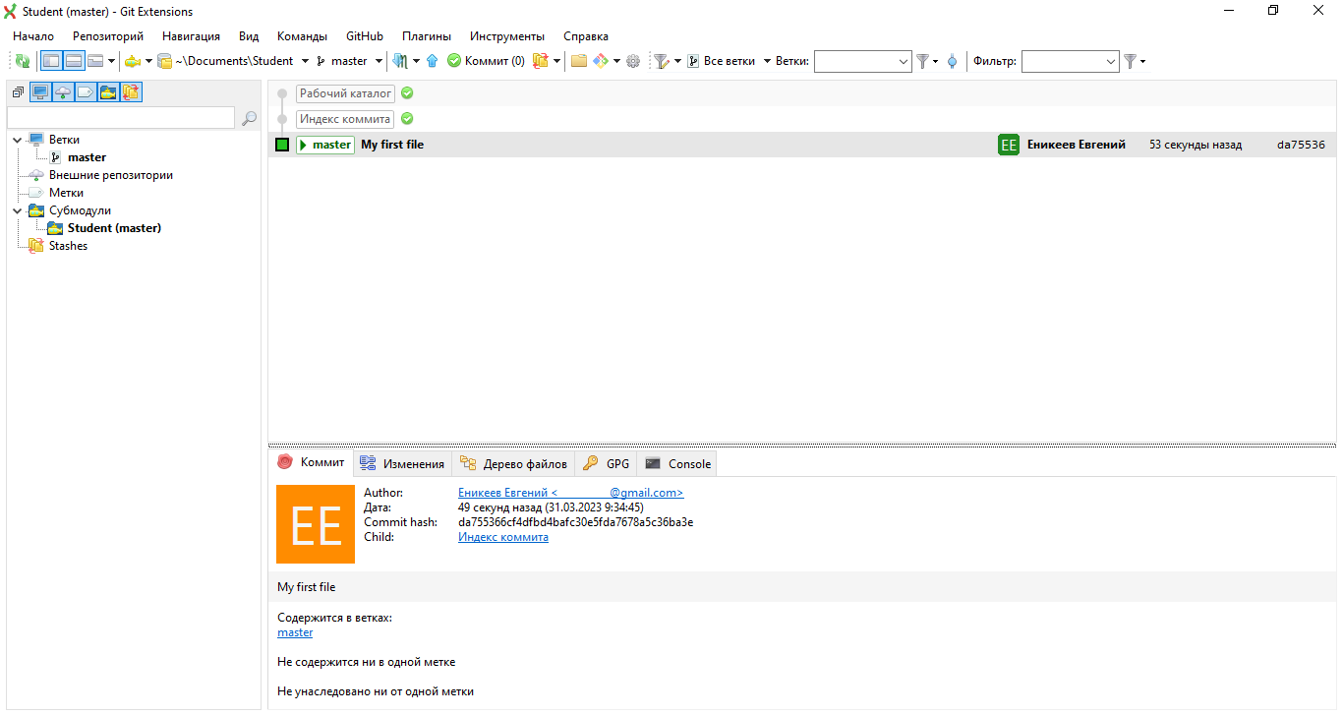

1. Производим клонирование репозитория с целью создания новой ветки.

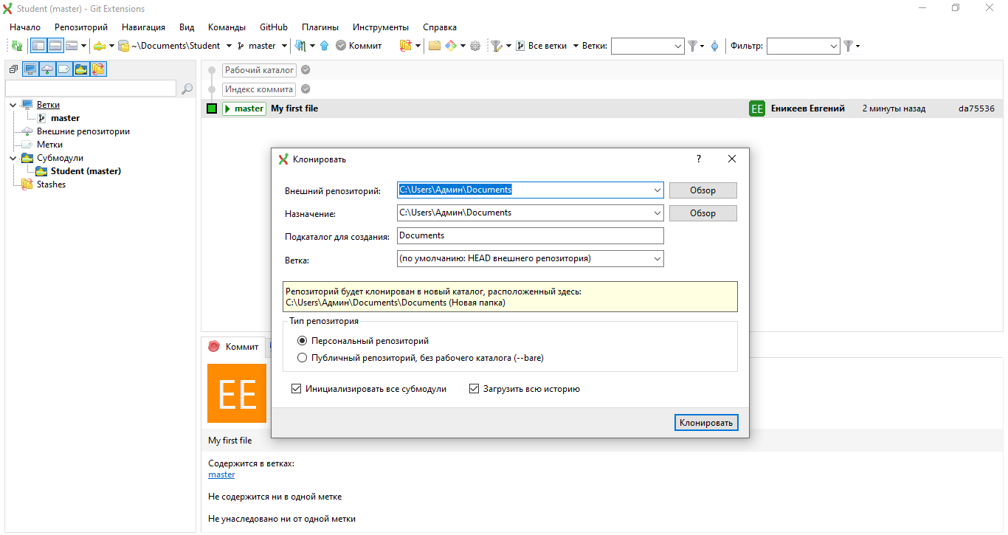

1. Сделали новую ветку «Vetka» (К сожалению, не сделал screen shot, дачи имени новой ветке)

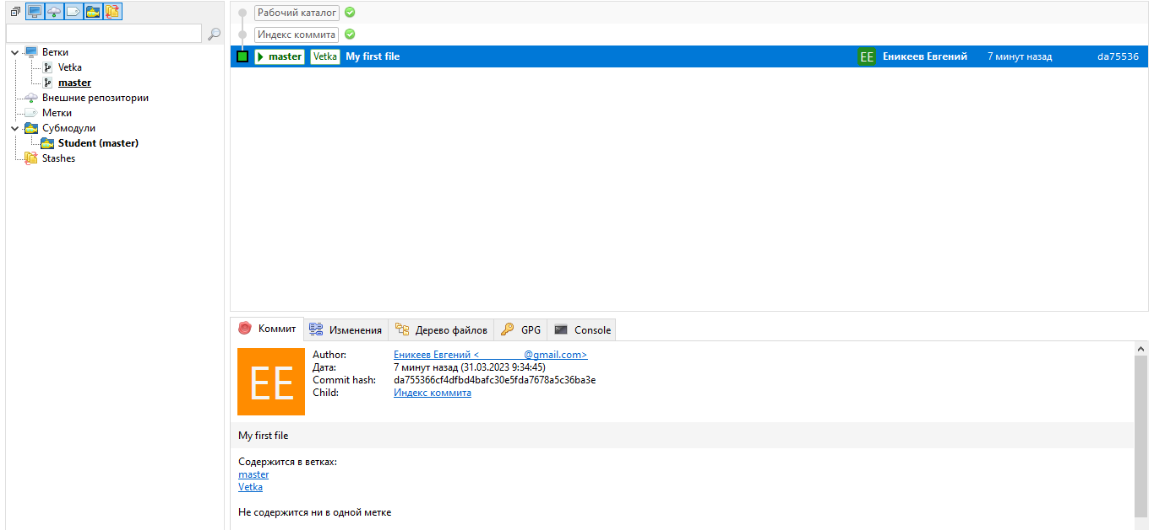

1. Можем спокойно переключаться между двумя ветками

* Либо щёлкая по названиям веток в панели слева

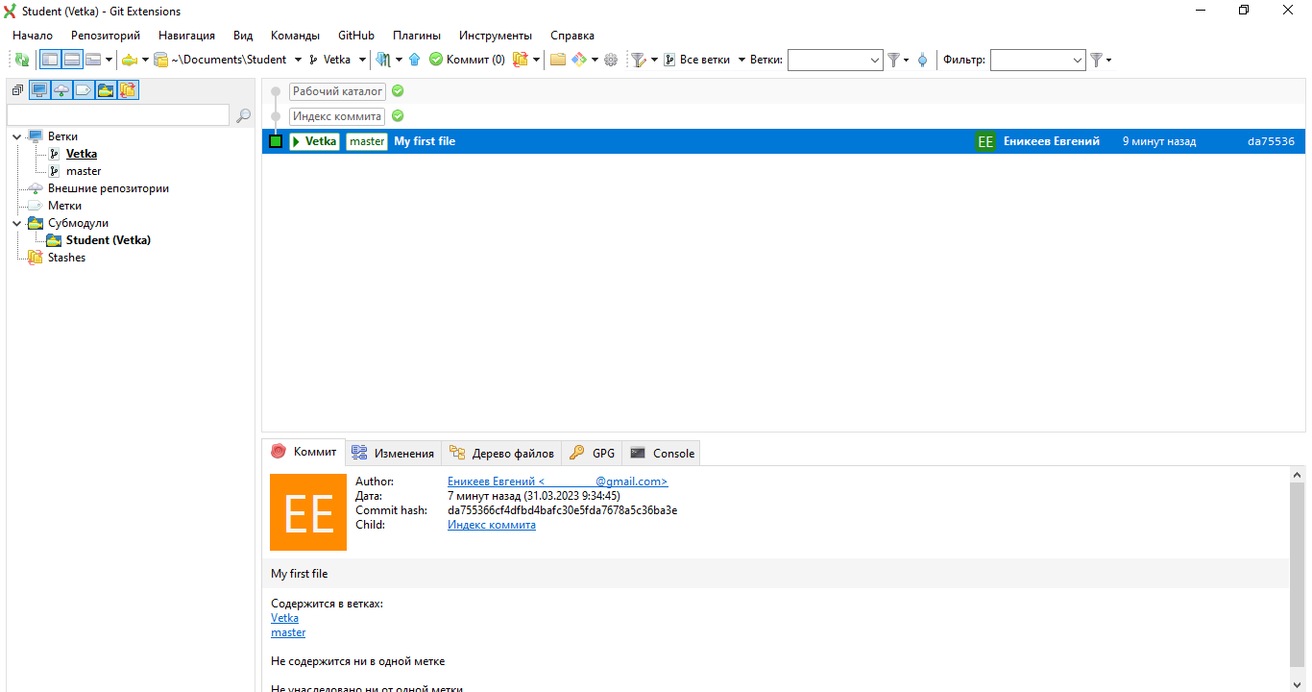

* Либо через кнопку на верхней панели «Изменить текущую ветку», которая также переносит нас на другую ветку.

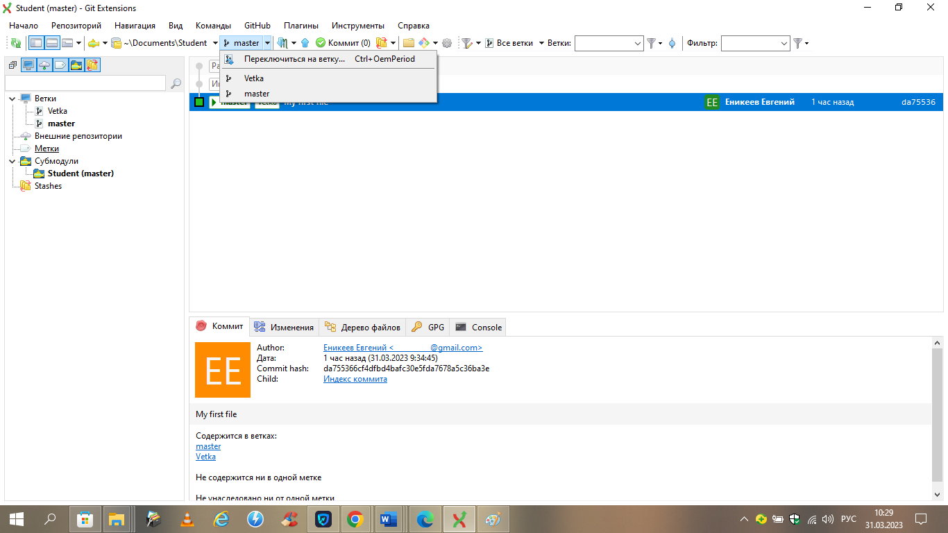

1. Производим объединение двух веток.

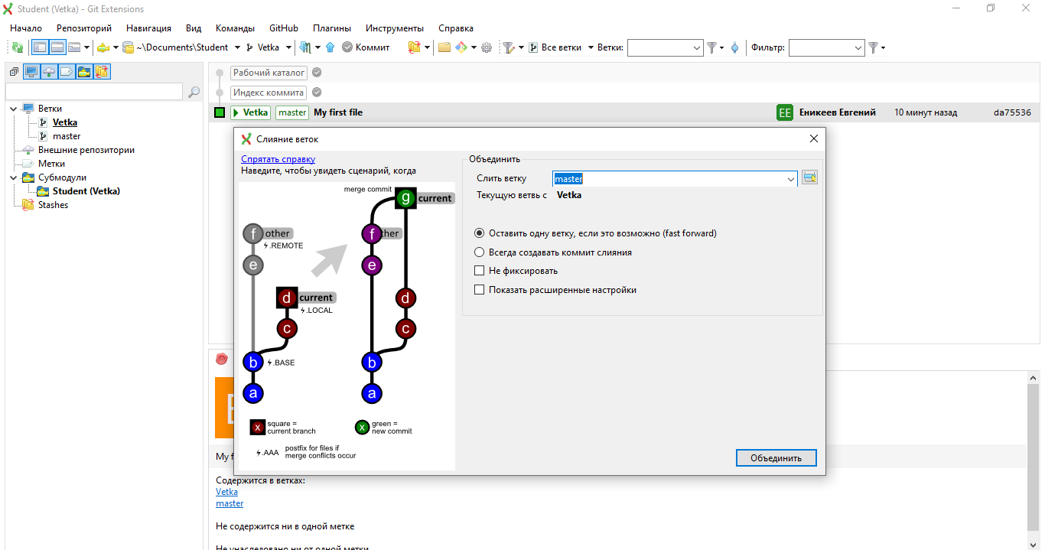

1. Трудностей с объединением не появилось. С помощью DiffMerge посмотрим, что изменилось в файле.

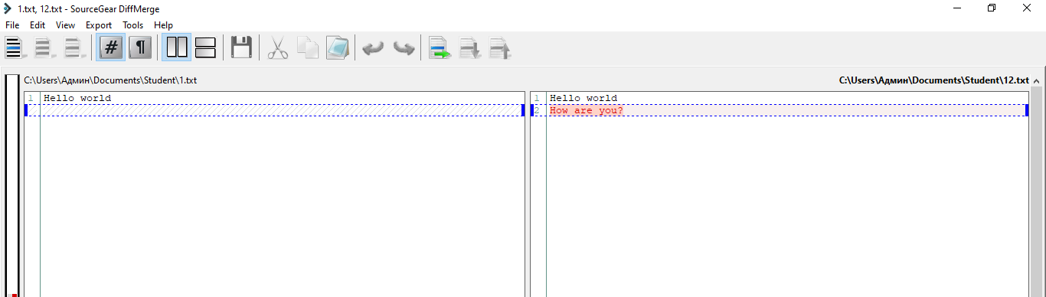

1. Результат

